2016 – 2017 EĞİTİM – ÖĞRETİM YILI 8. SINIF FEN BİLİMLERİ DERS PLÂNI
I.BÖLÜM
Dersin Adı: | Fen Bilimleri | 33. Hafta (15 – 19 Mayıs 2017)
Sınıf: | 8. Sınıf
Ünite No-Adı: | 8. Ünite Deprem Ve Hava Olayları
Konu: | Türkiye Deprem Bölgesi midir?  Depremlerin Sebepleri ve Sonuçları  Depreme Karşı Alınan Önlemler ve Deprem Anında Yapılacaklar
Önerilen Ders Saati: | 4 Saat
II.BÖLÜM
Öğrenci Kazanımları/Hedef ve Davranışlar: | 8.8.1.2. Deprem biliminin bir bilim dalı olduğunu ve bu alanda çalışan uzmanlara deprem bilimci adı verildiğini bilir.  8.8.1.3. Türkiye’nin deprem bölgeleriyle fay hatları arasında ilişki kurar.  8.8.1.4. Depremlerin sebepleri ve yol açacağı olumsuz sonuçları tartışır.  8.8.1.5. Deprem tehlikesine karşı alınabilecek önlemleri ve deprem anında yapılması gerekenleri tartışır.
Ünite Kavramları ve Sembolleri: | Topraklama  Sismoloji  Sismolog  Artçı deprem  Öncü deprem  Depremin şiddeti  Depremin büyüklüğü  Fay hattı  Fay kırılması  Deprem bölgesi
Uygulanacak Yöntem ve Teknikler: | Anlatım, Soru Cevap, Grup Çalışması
Kullanılacak Araç – Gereçler: | Binalarımızın Sağlamlığını Ne Etkiler? etkinliği için;  • Boş kibrit kutusu (10 adet)  • İnce tel (30 cm, 2 adet)  • Kalın tel (30 cm, 2 adet)  • Mukavva (A4 boyutunda)  • Yapıştırıcı  • Raptiye
Açıklamalar: | -
Yapılacak Etkinlikler: | Binalarımızın Sağlamlığını Ne Etkiler? (D.K. Sayfa: 204)
Özet: | Türkiye, Deprem Bölgesi midir?  Deprem bilimcilerin çalışmalarına göre ülkemizin bir bölümü büyük depremlerin meydana gelebileceği fay hatlarına sahiptir. Ülkemizdeki en önemli fay hatları Kuzey Anadolu Fay Hattı, Batı Anadolu Fay Hattı ve Doğu Anadolu Fay Hattı’dır. Yaptığınız araştırma neticesinden de anlaşılabileceği gibi en büyük depremler bu hatlar üzerinde meydana gelmiştir. Örneğin en büyük depremler arasında yer alan 17 Ağustos 1999’da meydana gelen deprem Kuzey Anadolu Fay Hattı’nda yaşanmıştır. Deprem bilimciler ülkemizi deprem bölgeleri açısından aşağıdaki gibi sınıflandırmışlardır. Haritadan da anlaşılacağı gibi ülkemizin büyük bir bölümü 1. dereceden deprem bölgesidir.  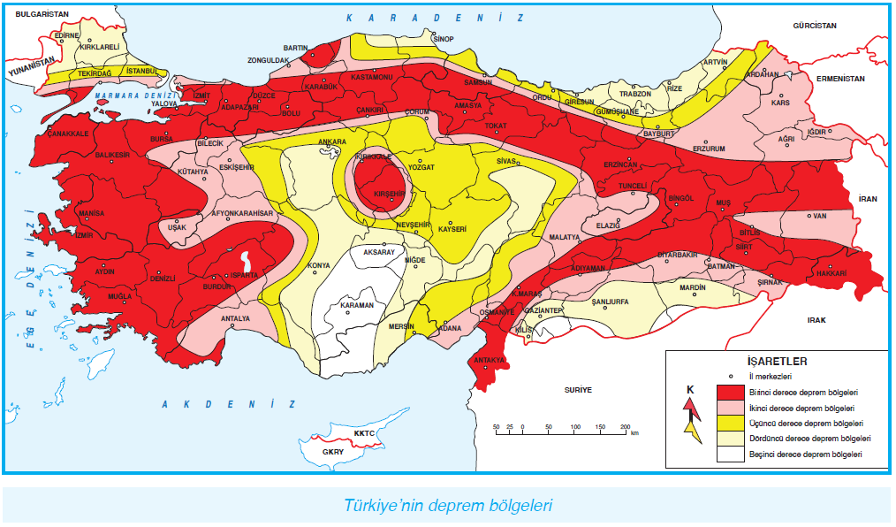  Depremlerin Sebepleri ve Sonuçları  Doğal bir afet olan depremler genelde yer kabuğunu oluşturan levhaların yanal hareketi sonucu oluşan fay kırılmaları ile oluşur. Bu şekildeki depremlere tektonik depremler denir. Volkanik faaliyetlerde deprem oluşturur. Volkanların lav püskürtmesi esnasında yaşanan patlamalar, yer kabuğunda sarsıntılar meydana getirir. Bu sarsıntılara volkanik depremler denir. Bunun yanında yer kabuğunda oluşan arazi çökmeleri de çöküntü depremlerini meydana getirir. Yer kabuğundaki çökmeler, yer altı sularının yeryüzüne çıkması ile oluşan boşluklarda meydana gelebileceği gibi yer altındaki petrolün yeryüzüne çıkarılması sonucu oluşan boşluklarda da yaşanabilir. Bu nedenlerden dolayı her gün onlarca deprem meydana gelmektedir. Ancak birçok deprem hissedilmeyecek kadar küçüktür. Deprem ölçümü yapan merkezlerde, oluşan tüm depremler kaydedilmektedir. Ülkemizin en önemli deprem ölçüm merkezi Kandilli Rasathanesi ve Deprem Araştırma Enstitüsü bünyesinde bulunmaktadır.  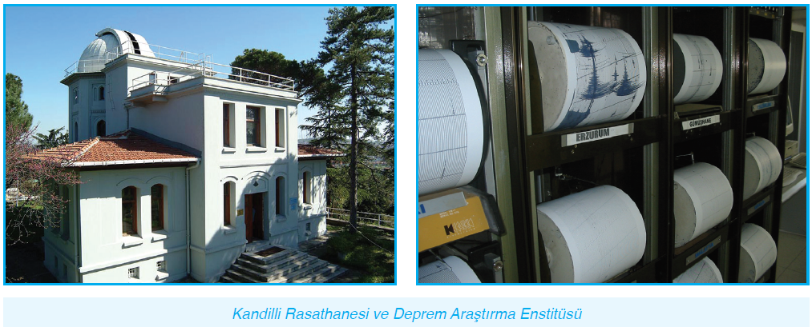  Depremle meydana gelen yıkım sonucunda yaşanan can kayıpları, en önemli olumsuzluktur. Bunun yanında yaralanan ve sakat kalan insanlar depremin etkilerini bir ömür boyu unutamamaktadır. Yakınlarını kaybeden ve o anı yaşayan insanlar psikolojik olarak depremin olumsuzluklarını uzun süre yaşamaktadırlar.  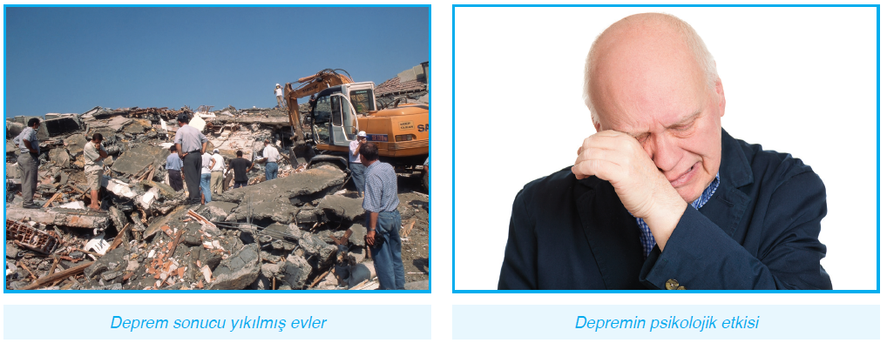  Depremin diğer bir olumsuzluğu da ekonomik alanda yaşanır. Yıkılan şehirler, yok olan iş imkânları, fabrikalar yaşanan acıları daha da artırmaktadır. Binaların, evlerin yıkılmasının yanında hatıraların da yok olması depremin bir başka olumsuzluğudur diyebiliriz. Aynı şekilde, depremler herhangi bir yıkım oluşturmasa bile toplumda korku ve panik oluşturmaktadır.  Depreme Karşı alınan Önlemler ve Deprem Anında Yapılacaklar  Günümüz teknolojisi ile deprem oluşumu önlenememektedir. Bu nedenle depremle yaşamamız gerektiğinin bilincinde olmalıyız. Basında çok duyduğumuz bir ifade vardır. “Deprem değil, ihmal öldürür.” Gerçekten depreme karşı alınması gereken tedbirler alınmış olsa deprem çok zarar meydana getiren bir doğal afet olmayacaktır. Yapılması gereken en öncelikli işlem, binalarımızın depreme dayanıklı hâle getirilmesidir.  Binaların depreme karşı dayanıklı olmasını sağlayan en önemli faktör bina yapımında kullanılan malzemelerin durumudur. Bina inşa ederken kullanılacak demirin miktarı ve kalınlığı standartlara uygun olmalıdır. Aynı şekilde, demirin etrafını dolduran betonun yeteri kadar kum ve çimento ile karıştırılması gerekmektedir. Kullanılan kumun kalitesi de betonun sağlamlığını etkiler. Yaptığımız etkinlikte kibrit kutuları binayı oluşturan betonu, teller betonun ortasındaki demirleri temsil etmektedir. Telin kalınlığı arttıkça kutuların yıkılması güçleşti ya da kutular yıkılmadı. Binalarımızda kullanılan demirler ne kadar kalın olursa binalarımız depreme karşı daha dayanıklı olacaktır.  Depreme karşı alınabilecek önlemlerden biri de bina yapılacak olan arsaların zeminlerinin bina yapımına uygun olmasıdır. Binalar yapılırken yumuşak toprak içeren zeminlerden çok, kayalık zeminler tercih edilmelidir. Binalarımız sağlam temeller üzerine kurulursa depreme karşı daha dayanıklı olur. Yaşadığımız binaların da depreme karşı ne kadar dayanıklı olduğu uzmanlar tarafından denetlenerek gerekli deprem güçlendirme çalışmalarının yaptırılması gerekir. Bunun dışında aşağıda verilen önlemler de depremden önce yapılması gerekenler arasındadır.  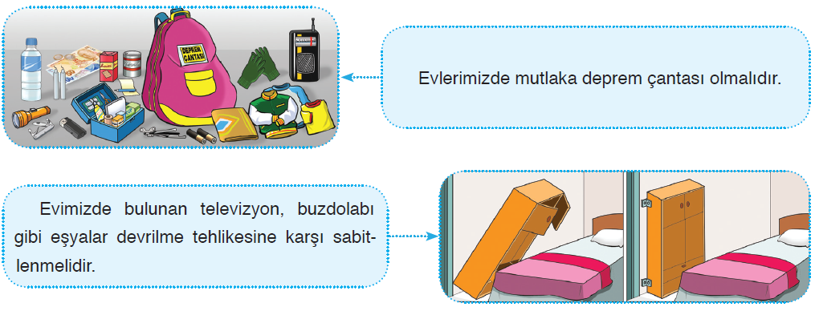  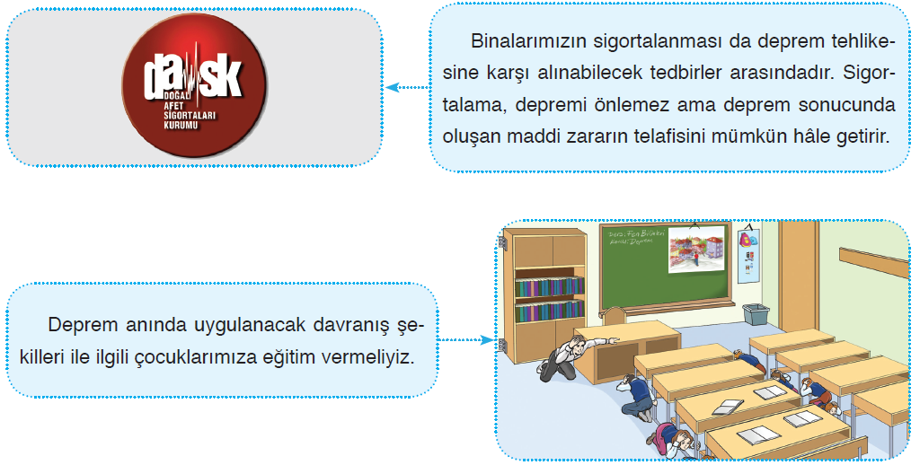  Deprem öncesinde alınan önlemlerin yanında deprem anındaki davranış şekilleri de depremin etkilerini en aza indirmemize olanak sağlar. Öncelikle deprem anında sakin olunmalı ve paniğe kapılın mamalıdır.  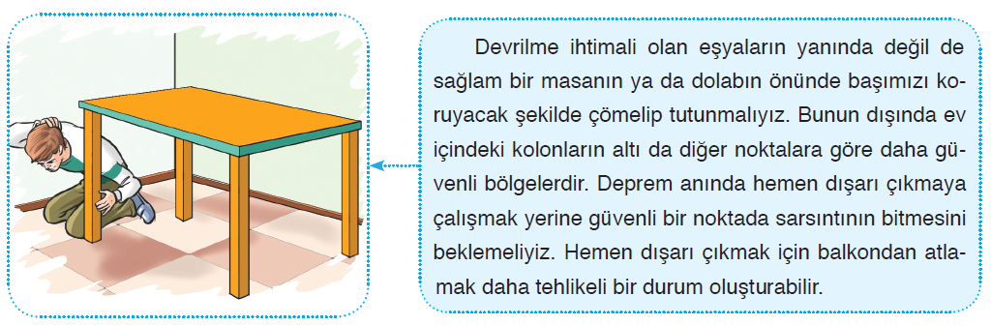  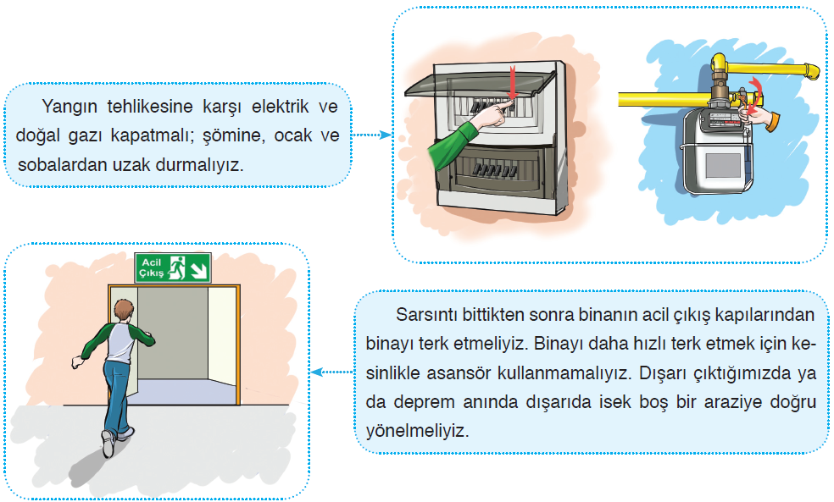
III.BÖLÜM
Ölçme ve Değerlendirme: | *Boşluk dolduralım  *Eşleştirelim Ölçme ve değerlendirme için projeler, kavram haritaları, tanılayıcı dallanmış ağaç, yapılandırılmış grid, altı şapka tekniği, bulmaca, çoktan seçmeli, açık uçlu, doğru-yanlış, eşleştirme, boşluk doldurma, iki aşamalı test gibi farklı soru ve tekniklerden uygun olanı uygun yerlerde kullanılacaktır.
IV.BÖLÜM
Dersin Diğer Derslerle İlişkisi:
V.BÖLÜM
Planın Uygulanmasıyla İlgili Diğer Açıklamalar:
………………………………….. Uygundur
Fen Bilimleri Öğretmeni ………………………………………
Okul Müdürü
www.FenEhli.com

